**Instituto Tecnológico de Culiacán**



## “AR – Tarea 4”

Instituto tecnológico de Culiacán

Materia: Administración de redes

Maestro: Lic. Carlos Sandoval Castellanos

Alumno: Güémez Sánchez Diego Arturo

Fecha: 07 de noviembre del 2017.

**Introducción**

La familia de protocolos de Internet es un conjunto de protocolos de red en los que se basa Internet y que permiten la transmisión de datos entre computadoras.

En este trabajo de investigación hablaremos sobre mozila thunderbird, un cliente de correos de la Fundación Mozilla cuyo objetivo es desarrollar un Mozilla más liviano y rápido mediante la extracción y rediseño del gestor de correo del Mozilla oficial, como instalarlo, la forma en que se dan de alta cuentas de correo y sus facilidades de administración.

**Antecedentes**

La familia de protocolos de Internet fueron el resultado del trabajo llevado a cabo por la “Agencia de Proyectos de Investigación Avanzados de Defensa”: DARPA, por sus siglas en inglés, a principios de los años 1970. Después de la construcción de la pionera ARPANET en 1969, DARPA comenzó a trabajar en un gran número de tecnologías de transmisión de datos. En 1972, Robert E. Kahn fue contratado por la “Oficina de Técnicas de Procesamiento de Información” de DARPA, donde trabajó en la comunicación de paquetes por satélite y por ondas de radio, reconoció el importante valor de la comunicación de estas dos formas. En la primavera de 1973, Vint Cerf, desarrollador del protocolo de ARPANET, Network Control Program se unió a Kahn con el objetivo de crear una arquitectura abierta de interconexión y diseñar así la nueva generación de protocolos de ARPANET. Kahn y Cerf fueron premiados con la Medalla Presidencial de la Libertad el 10 de noviembre de 2005 por su contribución a la cultura estadounidense.

Para el verano de 1973, Kahn y Cerf habían conseguido una remodelación fundamental, donde las diferencias entre los protocolos de red se ocultaban usando un protocolo de comunicaciones y además, la red dejaba de ser responsable de la fiabilidad de la comunicación, como pasaba en ARPANET, era el host el responsable. Cerf reconoció el mérito de Hubert Zimmerman y Louis Pouzin, creadores de la red CYCLADES, ya que su trabajo estuvo muy influenciado por el diseño de esta red.

Con el papel que realizaban las redes en el proceso de comunicación reducido al mínimo, se convirtió en una posibilidad real comunicar redes diferentes, sin importar las características que estas tuvieran. Hay un dicho popular sobre el protocolo TCP/IP, que fue el producto final desarrollado por Cerf y Kahn, que dice que: este protocolo acabará funcionando incluso entre “dos latas unidas por un cordón”. De hecho hay hasta una implementación usando palomas mensajeras, IP sobre palomas mensajeras, que está documentado en RFC 1149.

Una computadora denominada router (nombre que fue después cambiado a gateway, pasarela o puerta de enlace para evitar confusiones con otros tipos de puerta de enlace), está dotada con una interfaz para cada red, y envía datagramas de ida y vuelta entre ellos. Los requisitos para estos routers están definidos en el RFC 1812.

Esta idea fue ejecutada de una forma más detallada por el grupo de investigación que Cerf tenía en Stanford durante el periodo de 1973 a 1974, dando como resultado la primera especificación TCP (Request for Comments 675,).​ Entonces DARPA fue contratada por BBN Technologies, la Universidad de Stanford, y la University College de Londres (UCL) para desarrollar versiones operacionales del protocolo en diferentes plataformas de hardware. Se desarrollaron así cuatro versiones diferentes: TCP v1, TCP v2, una tercera dividida en dos: TCP v3 e IP v3, en la primavera de 1978, y después se estabilizó la versión TCP/IP v4: el protocolo estándar que todavía se emplea en Internet.

En 1975 se realizó la primera prueba de comunicación entre dos redes con protocolos TCP/IP entre la Universidad de Stanford y la UCL. En 1977 se realizó otra prueba de comunicación con un protocolo TCP/IP entre tres redes distintas con ubicaciones en Estados Unidos, Reino Unido y Noruega. Varios prototipos diferentes de protocolos TCP/IP se desarrollaron en múltiples centros de investigación entre los años 1978 y 1983. La migración completa de la red ARPANET al protocolo TCP/IP concluyó oficialmente el día 1 de enero de 1983, cuando los protocolos fueron activados permanentemente.

En marzo de 1982, el Departamento de Defensa de los Estados Unidos declaró al protocolo TCP/IP el estándar para las comunicaciones entre redes militares.​ En 1985, el “Centro de Administración de Internet” (IAB, Internet Architecture Board) organizó un “Taller de Trabajo” de tres días de duración, al que asistieron 250 comerciantes. Esto sirvió para promocionar el protocolo, lo que contribuyó a un incremento de su uso comercial. **[1]**

**Proceso de Instalación**

1. Visita [la página de descargas de Thunderbird](http://www.getthunderbird.com/)desde cualquier navegador. La página te recomendará automáticamente la mejor versión de Thunderbird para tu sistema.

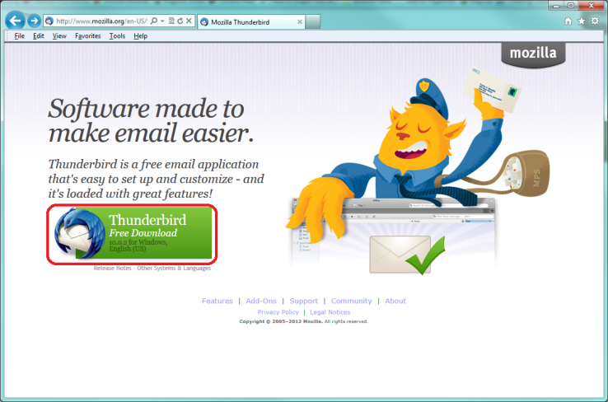

Imagen 1: Descarga directa en la página de Mozilla.

1. Haz clic en el enlace verde de descarga para descargar el instalador de Thunderbird.
2. Comienza el proceso de instalación haciendo clic sobre el botón Ejecutar.  
     
   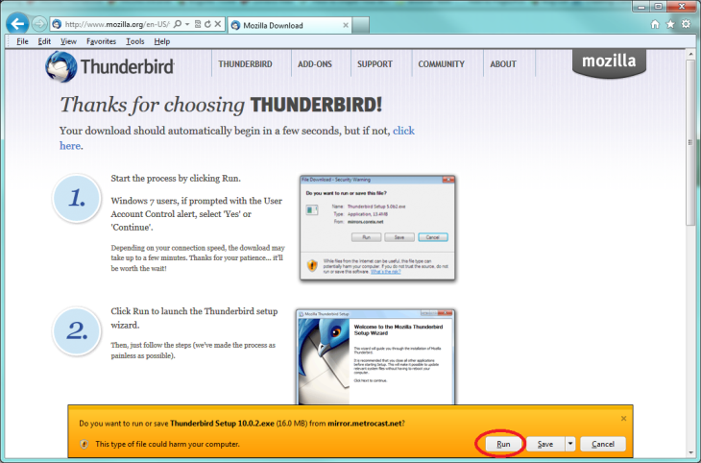

Imagen 2: Descarga finalizada y lista para su ejecución.

1. Después, seguimos los pasos. [2]

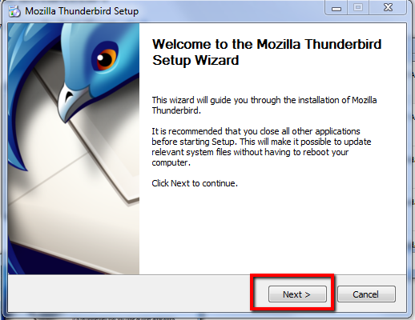

Imagen 3: Inicio del instalador.

**Dar de alta cuentas de correo**

Al momento de abrir el programa aparecerá el asistente para cuentas, en la pantalla de configuración de nueva cuenta, seleccionaremos la opción de cuenta de correo electrónico.

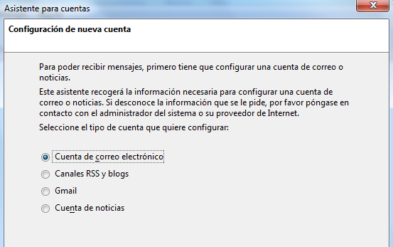

Imagen 4: Configuración de nueva cuenta.

Se nos pedirá crear una identidad, esta por medio de un nombre por el cual los demás usuarios serán capaces de ver quien envía el correo y agregar una dirección de correo la cual será la dirección por la cual serán capaces de enviarnos correos.

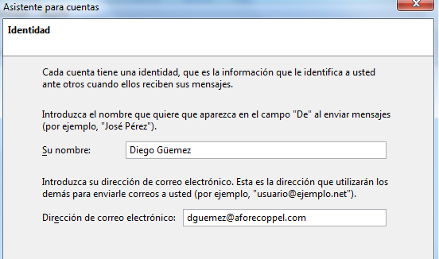

Imagen 5: Identidad

A continuación se nos pedirá seleccionar el tipo de servidor que utilizaremos, el nombre del servidor entrante y el nombre del servidor saliente.

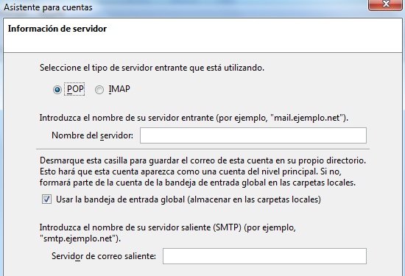

Imagen 6: Información de servidor

A continuación introduciremos los nombres de usuario saliente y entrante, los cuales suelen ser el mismo.

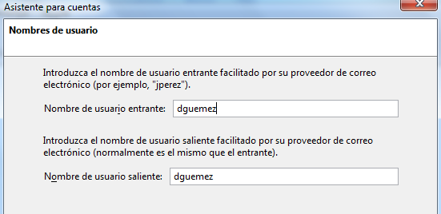

Imagen 7: Nombre de usuario

Se introduce el nombre de la cuenta.

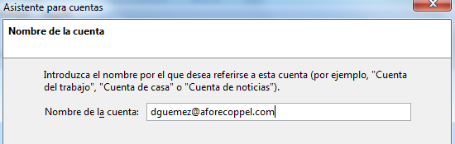

Imagen 8: Nombre de la cuenta.

Y listo, aparecerá una pantalla de verificación para ayudarnos a comprobar que toda nuestra información sea correcta.

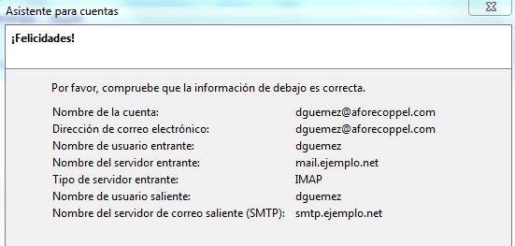

Imagen 9: Pantalla de verificación.

**Características y ventajas**

**Ventajas:**

* **Facilidad de uso**

La instalación del cliente es bastante simple en cualquiera de los sistemas operativos, todo es cuestión de: Bajar >> Descomprimir >> Ejecutar. Mozilla Thunderbird no requiere de ningún tipo de instalador, simplemente es descomprimirlo en la carpeta que desees y ejecutar el archivo del programa y ya está funcionando.

La primera vez que entras notas que tiene una interfaz bastante amigable, muy simple, un poco similar al Outlook Express pero más organizada. Crear una cuenta para que te comiencen a llegar correos es cuestión de unos 5 pasos guiados por un sencillo pero muy entendible asistente, un niño de 6 años puede configurar su propia cuenta de correo en menos de 30 segundos.

* **Velocidad**

Si calificamos el programa de 1 a 10 en velocidad yo le doy un 10, la velocidad de ejecución es muy buena, solo toma de 3 a 5 segundos para abrirse e inmediatamente puedes comenzar a recibir correos.

* **Filtros de correo**

Olvídate del Spam Assassin en tu servidor, Mozilla Thunderbird incluye unos magníficos filtros bayesianos que son supremamente fáciles de entrenar, todo es cuestión de señalar cual correo es basura y cual no, en menos de 3 días están funcionando. En mi caso, en un principio a mi cuenta de correo no llegaba nada de basura pero luego de un tiempo comenzó a llenarse del molesto Spam, de inmediato activé el filtro de basura incluido en el cliente y entrenarlo para que todo el Spam se lo llevara a la carpeta spam para que en un tiempo que cada usuario define esta carpeta sea vaciada.

* **Personalización**

Esta es una de las cualidades que más admiro de mi cliente de correo, la capacidad de personalización que posee. En la página oficial del producto tienes links a páginas que proveen extensiones y skins para que pongas el cliente a tu gusto en solo cuestión de 2 clics. Con toda esa cantidad de asistentes disponibles puedes cambiarle cualquier característica sin tener conocimiento técnico.

* **Extensiones y Skins**

Las extensiones y los skins (que son desarrollados por los mismos usuarios del programa o por el equipo de desarrollo Mozilla) son bastante agradables, sencillas y fáciles de usar en la mayoría de los casos. La única desventaja que existe es que estas extensiones no pueden ser desinstaladas, la única posibilidad es deshabilitarlas.

* **Disponibilidad de lenguajes**

Gracias a la colaboración de muchos usuarios Mozilla Thunderbird está disponible en muchos idiomas, entre ellos el castellano, traducción realizada por el grupo NAVE.

* **Separación entre cuentas**

Esto algunos lo ven como desventaja ya que prefieren que todo su correo llegue a una sola carpeta, en el caso de Mozilla Thunderbird cada cuenta que configuras viene de manera separada, es decir, cada cuenta tiene su propio inbox, papelera, etc y así el correo no se te mezcla y sabes que correo te llego a tal cuenta y cual a otra, esto es muy útil cuando tienes varias cuentas configuradas. Para ser más claros mira la imagen abajo presentada. [3]

**Conclusión**

Esta reporte nos ayudo para conocer más sobre los protocolos de red, en este caso Mozilla Thunderbird, su proceso de instalación, como dar de alta cuentas nuevas y facilidades de administración.

Su objetivo es desarrollar un Mozilla más liviano y rápido mediante la extracción y rediseño del gestor de correo del Mozilla oficial.

# Bibliografía

*DataGune*. (14 de 2 de 2012). Recuperado el 4 de 10 de 2017, de http://www.datagune-consulting.com/post.php?id=28

*Mozila support*. (s.f.). Recuperado el 04 de 11 de 2017, de https://support.mozilla.org/es/kb/instalar-thunderbird-en-windows

*Wikipedia*. (27 de 10 de 2017). Recuperado el 4 de 11 de 2017, de https://es.wikipedia.org/wiki/Familia_de_protocolos_de_Internet